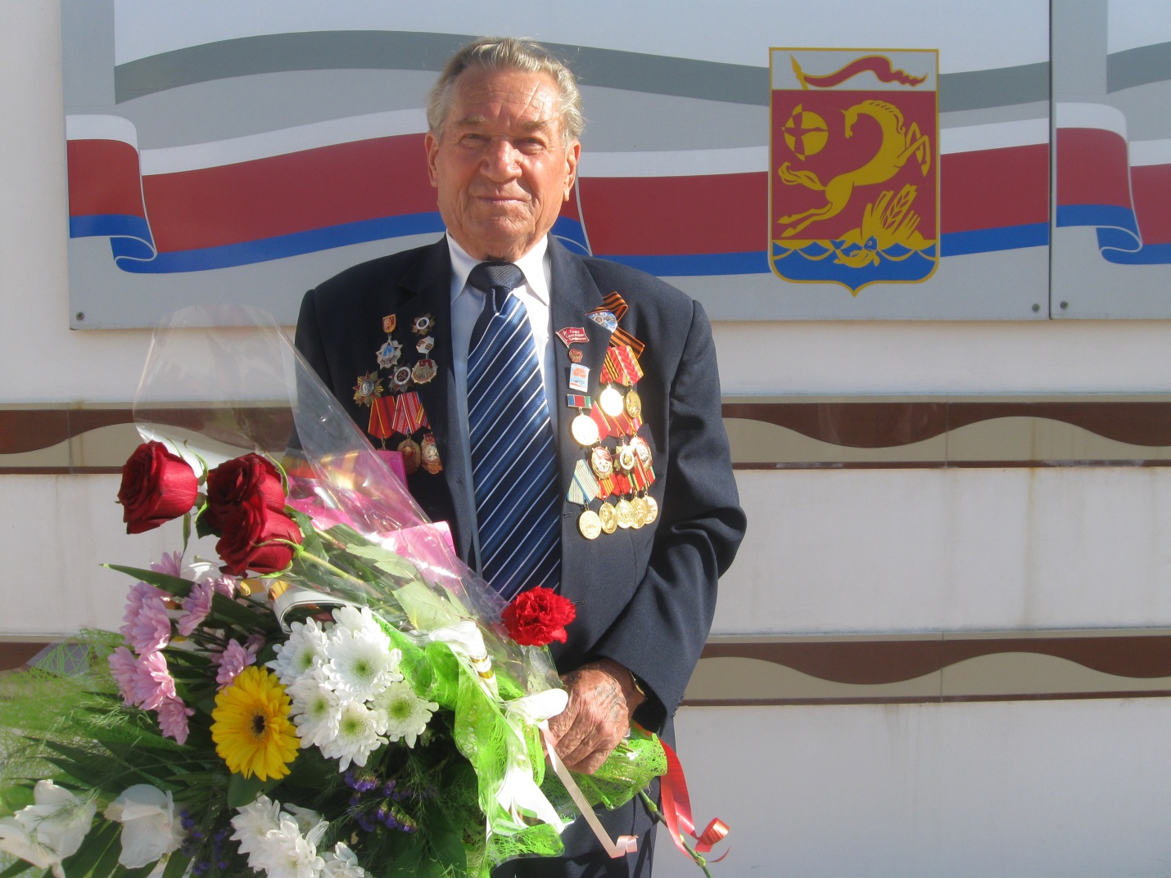

**Краткая характеристика на Плотникова В.А.**

Родился 20.05.1926 года в селе Кошары Кошарского района Ростовской области. Окончил 7 классов местной школы. Незадолго до войны начал работать учеником токаря, готовил к работе гусеничные тракторы. Перед войной семья переехала на Кубань.

В первые дни войны на фронт ушли старшие братья Виталия Александровича, а он остался в оккупированном Ладожском (ныне Усть- Лабинском районе Краснодарского края), пережил ужасы немецкой оккупации. В 1943 году после освобождения Кубани от немцев в 16 лет Плотников В.А. пошел в действующую армию и осенью 1943 года попал на Голубую линию. Был стрелком, автоматчиком. После обучения на курсах В.А. Плотников принял под свое командование 232 зенитно-прожекторную станцию, защищал от вражеской авиации небо над Таманью и Керченским проливом. Затем были бои в Южной и Западной Украине, где пришлось служить до конца 50 года. В лесах орудовали банды пособников фашистов – бандеровцы. В операциях против этих банд привлекались солдаты регулярных частей Советской Армии. Награжден Орденом Отечественной войны 2-й степени, медалями «За победу над Германией и «За освобождение Кубани», «60 лет освобождения Кубани» и «65 лет освобождения Кубани», юбилейными медалями.

В 1951 году он демобилизовался из армии и приехал работать в Новопокровский район. Работал монтером электро-радио-телефонной связи.

Параллельно окончил Тихорецкое училище по специальности – радиотехник. Работал председателем поселкового Совета. После окончания Ростовского техникума Министерства связи по специальности – телевидение 6 лет работал на телестанции в ст. Новопокровской, а в мае 1976 года был приглашен для работы в Каневской район, где готовился к открытию Каневской ретранслятор. У Плотникова В.А. уже был опыт работы на телевидении и он набирал кадры для работы на Каневском ретрансляторе. Сменным инженером Виталий Александрович отработал здесь до ухода на пенсию – до 1983 года.

В 1983 году Плотников В.А. возглавил тогда еще самую многочисленную в районе Каневскую станичную организацию ветеранов войны, затем работал заместителем председателя Каневского районного Совета ветеранов войны и остается в этой должности до настоящего времени. Ему 85 лет, но он достойно остается в ветеранском строю.

Ежегодно он принимает участие в проведении уроков Мужества в школах Каневского района. Неоднократно выезжал в Брюховецкий район, где вместе с молодежью техникума «Знание» и молодежи хутора Гарбуз Балка, где в годы войны погибли новобранцы ст. Челбасской, проводил уроки Мужества.

Вместе с молодежью РОСТО в преддверии празднования Дня Победы он ежегодно принимает участие от Каневского районного Совета ветеранов в автопробеге по местам воинских захоронений Каневского района.

С его участием проводятся многие районные мероприятия военно-патриотической направленности.

В.А. Плотников - неравнодушный человек: он постоянно помогает попавшим в сложные жизненные обстоятельства ветеранам войны и труда, навещает больных, одиноких и престарелых ветеранов, поэтому еще сам бодр, энергичен и активен в общественной работе.